Амирова Карина, ПР 23/1
Лабораторная работа №8
Тема: «Применение отладочных классов в проекте»

Цель: научиться применять отладочные классы в процессе разработки программного обеспечения для эффективного поиска и устранения ошибок, а также повышения качества и надежности проекта.

Ход работы
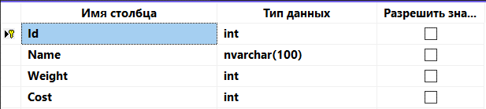
Рис. 1. Конструктор таблицы objects

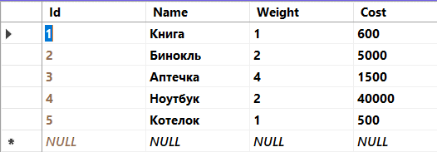
Рис. 2. Записи в таблице objects

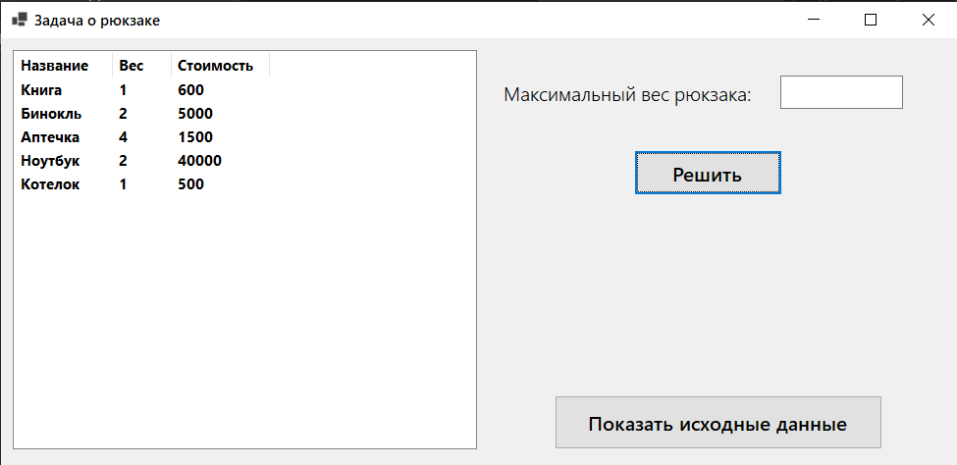
Рис. 3. Запуск программы

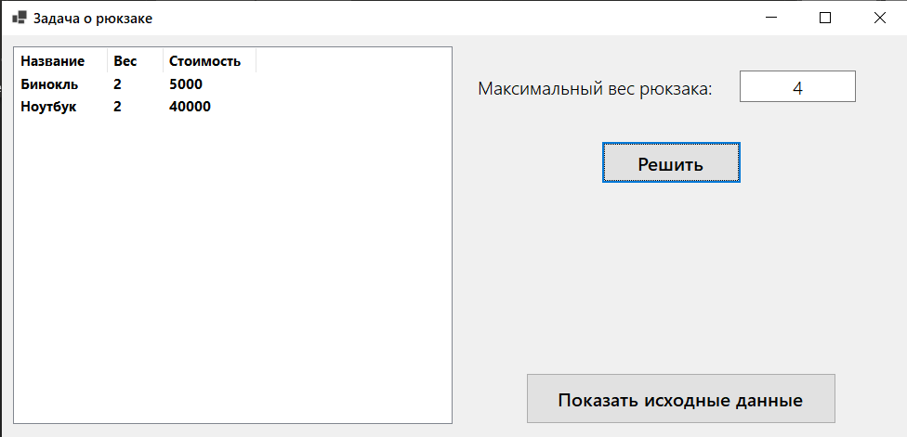
Рис. 4. Результат работы программы

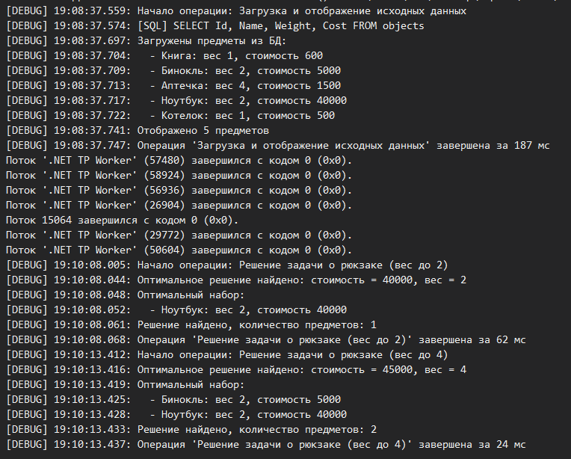
Рис. 5. Вывод в режиме отладки

Контрольные вопросы
- Что такое отладка (debugging)?
Отладка — это процесс поиска и устранения ошибок в программном обеспечении.
- Какие отладочные классы используются в проекте «Задача о рюкзаке»?
Классы DebugLogger, ExecutionTimer, DatabaseTester.
- Для чего нужен класс DebugLogger?
Класс DebugLogger предназначен для логирования отладочной информации, сохраняя информацию в текстовый файл, позволяя отслеживать выполнение программы, состояние данных и SQL-запросы.
- Что делает класс ExecutionTimer?
Класс ExecutionTimer измеряет время выполнения операций в миллисекундах.
- Чем отличается Debug-версия программы от Release-версии?
Debug-версия содержит отладочную информацию. Release-версия не включает эти отладочные возможности, отладочный код не попадает в релиз.

